Урок № 31. Естествознание.
Предмет: Естествознание |  |  | Школа:
Раздел (сквозная тема): |  |  | В контексте сквозных тем «Окружающая среда», «Путешествия»
ФИО педагога
дата:
класс 2 |  |  | кол-во присутствующих |  | кол-во отсутствующих
тема: Откуда градусник знает – тепло или холодно?
цель обучения |  | 1.5.4.1. Измерять температуру различных тел.  2.1.2.5. Проводить наблюдения согласно составленному плану и формулировать  выводы.
Цели урока |  | Уметь пользоваться приборами для измерения температуры определенных тел.  Самостоятельно выбирать способ представления информации, которую  получили в ходе исследования, проводить рефлексию.
Ход урока
время | деятельность учителя |  |  | Деятельность ученика |  | оценивание | ресурсы
0-11 мин | Создание положительного эмоционального настроя  (К) Учитель создаёт благоприятную атмосферу для работы на уроке.  Заливистый школьный звонок  Позвал опять на урок.  Будьте все внимательны,  А еще старательны!  Чтоб природе другом стать,  Тайны все её узнать,  Все загадки разгадать,  Научитесь наблюдать,  Введение в тему  Я подмышкой посижу  И что делать укажу.  Или разрешу гулять  Или уложу в кровать. (градусник, термометр)  Актуализация жизненного опыта. Целеполагание  – Определите тему и цели нашего исследования сегодня?  – Почему мы должны изучать эту тему?  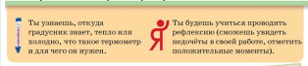 |  |  | приветствуют учителя  Отгадывают загадку, проговаривают цели урока.  отвечают на вопрос |  |  | презентация
11-37 | Работа по теме урока  (К) Работа по учебнику. Чтение текста.  Окружающие нас вещи имеют температуру. У всех предметов она разная. Тепло повышается или понижается в зависимости от уровня температуры. Если предмет нагреть – температура повышается. Температура измеряется в градусах Цельсия.  – Что же такое температура? (Это ощущение тепла и холода)  – В каких единицах измеряется температура? (Градусах Цельсия по имени учёного-физика.)  – Если предмет нагреть, что произойдёт с его температурой?  (Температура повысится.)  – Что произойдёт, если предмет охладить? (Температура этого предмета понизится.)  – Как можно определить температуру тела? (Потрогать его рукой, с помощью специального прибора – термометра.) Термометр – это прибор для измерения температуры.  – Как образовалось слово «термометр»?  – Как вы думаете, почему термометр в разговорной речи часто называют градусник? (От единиц измерения – градусов.)  Определение от Всезнамуса. 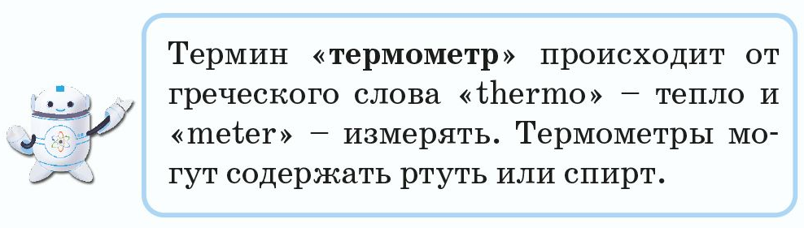  (П, Д) Работа по рисункам в учебнике.  Какие бывают термометры? Как человек их использует?  (К, П, Д) Исследовательская работа.  Рассмотрите устройство термометра. Объясните принцип его работы.  Объясните знаки «+» и «-», которые ставят перед цифрами, обозначающие градусы.  Термометр, хоть он и не живой, а температуру чувствует очень хорошо.  Мороз – столбик в тонкой стеклянной трубочке опустился ниже нуля.  Все цифры ниже нуля записываются со знаком «минус». Потеплеет – столбик поднимется выше нуля. Все цифры выше нуля записываются со знаком «плюс». У какого деления столбик остановится, столько  градусов тепла или холода укажет.  Виды термометров  Изучаем информацию о разных видах термометров.  Информация для учителя.  Ртуть жидкий металл. От жары ртуть, как и всякий металл, расширяется – вот столбик термометра и ползёт вверх – «выше нуля». От холода ртуть сжимается – столбик термометра ползёт вниз, показывает температуру «ниже нуля».  «0⁰» – это температура замерзания воды.  Критическая температура человека, при которой он теряет сознание +42  Наибольшая температура на земле (Северная Африка) + 58  Самая низкая температура воздуха на Земле (Антарктида) – 91  (К) Динамическая пауза. Игра «Тепло – холодно».  Если учитель показывает карточку (или называет) плюсовую температуру, дети движениями показывают, что им жарко, если минусовую, то холодно.  (И) Работа с карточками. Уровневые задания.  1-й уровень – подпишите части термометра.  2-й уровень – запишите температуру, которую показывают термометры.  Взаимооценивание по листу контроля, данному учителем.  (К) Просмотр видео «Термометр» или мультфильм «Почемучка» (на выбор учителя)  (П) Разгадай кроссворд  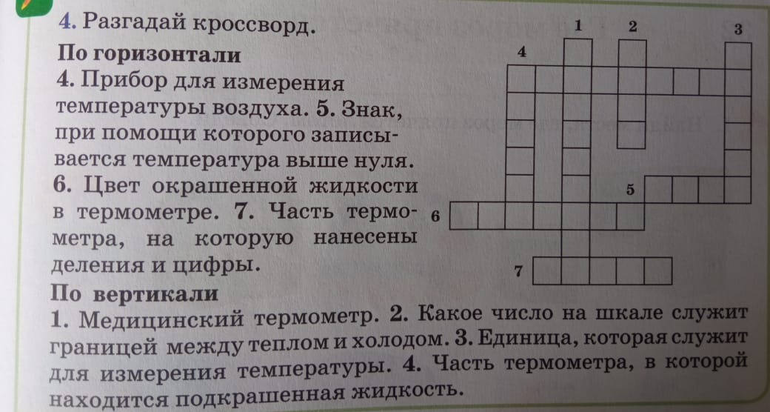  Итог урока  – Что получилось? Что не удалось? Что необходимо учесть, чтобы в следующий раз работа была более успешной?  Домашнее задание (Разгадай кроссворд) если не хватит времени.  1) Из дополнительной информации узнайте об опасности, которую таит в себе градусник.  2) Смоделируйте прибор для измерения температуры. |  |  | читают текст в учебнике  отвечают на вопросы  работают по рисункам в учебнике  рассматривают устройство термометра  слушают учителя  Работают в группах с информацией о градусниках  выполняют движения  работают с карточками,  выполняют задания  просматривают видеоролик  Разгадывают кроссворд  отвечают на вопросы  записывают д/з |  | ФО  ФО  ФО  ФО  ФО  ФО «Градусник»  ФО | Учебник  Презентация, макет градусника  Презентация  Учебник  Презентация, макет градусника  Карточки  https://www.youtube.com/watch?v=XvQw-iB80dM  https://vk.com/video118252521_161156631
37-40 мин | Рефлексия  «Термометр настроения».  Раскрась секции термометра. |  |  | оценивают свою работу на уроке |  | ФО | 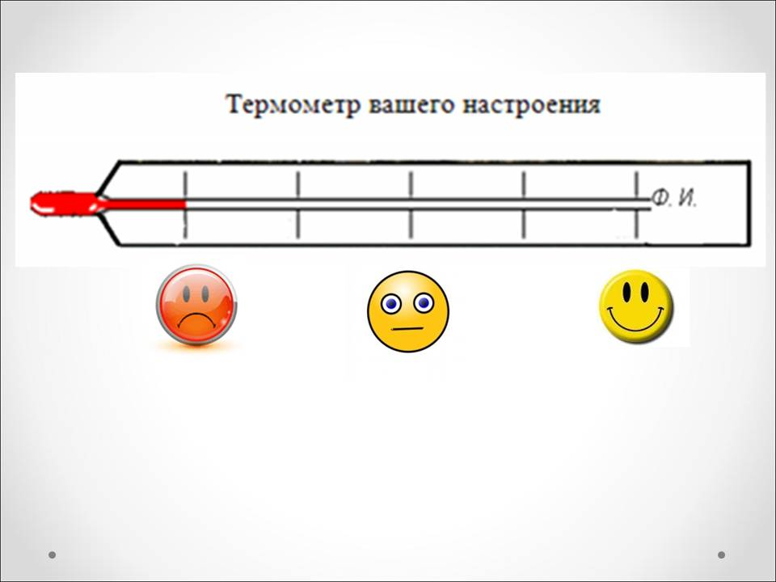

Дополнительный материал:

